拓扑

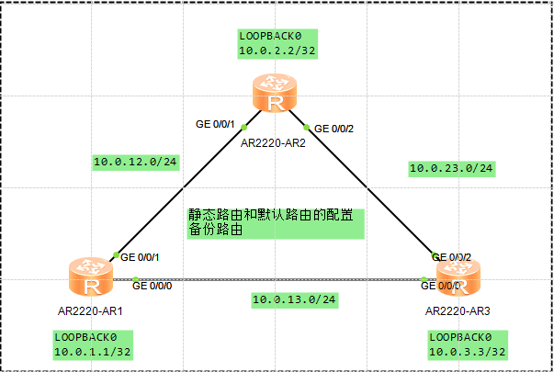

在AR2配置至AR3的GE0/0/0、LOOPBACK0的静态路由

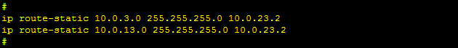

配置静态备份路由





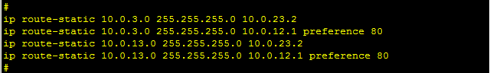

验证

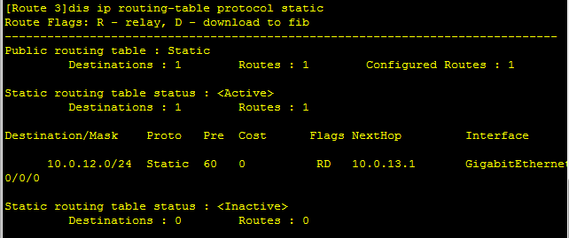

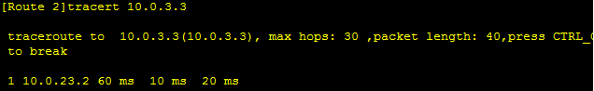

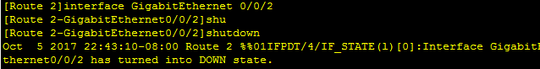

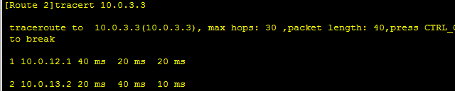

配置缺省路由





